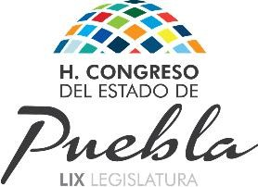“2017, Centenario de la Promulgación de la Constitución Política de los Estados Unidos
Mexicanos y de la Constitución Política del Estado Libre y Soberano de Puebla”
COMISIÓN DE GRUPOS VULNERABLES

Cuatro Veces Heroica Puebla de Zaragoza, 30 de agosto de 2017
Sala “Migrantes Poblanos” al término de la Sesión Pública Extraordinaria

ORDEN DEL DÍA

1.- Pase de lista y declaración de quórum legal.

2.- Lectura del Orden del Día, y en su caso, aprobación.

3.- Lectura del Acta de la Sesión Anterior, y en su caso, aprobación.

4.- Conmemoración del día Mundial de la Asistencia Humanitaria.

5.- Asuntos Generales.

